- O que é regra de negócio
Regra de negocio são regras que ditam como uma parte especifica do programa deve funcionar.
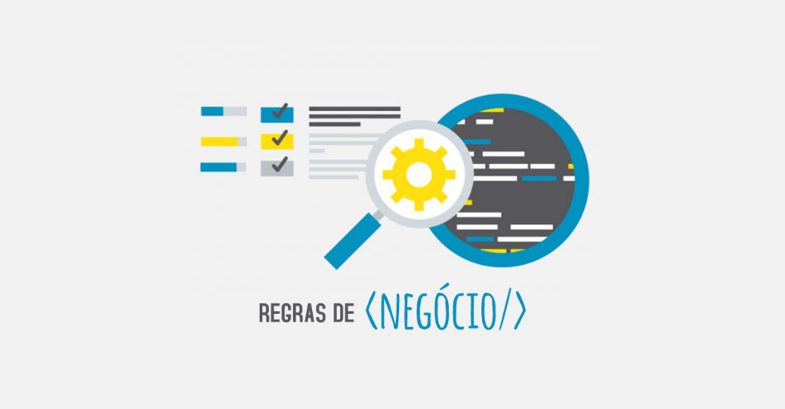

- O que são requisitos
define quais informações o sistema deve armazenar, como os dados se relacionam e quais regras de negócio precisam ser garantidas


- Qual a importância do entendimento dos requisitos pelo analista para o SGBD
Ele deve entender os requisitos para selecionar o melhor banco de dados para o sistema.
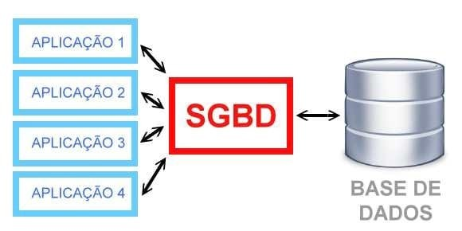

- O que é Stakeholder
Stakeholder é a parte de um negocio que é afetada pela proposta


- O que é um controlador de domínio em um processo

- Qual a diferença entre Dados e Informação.
- O que significa a sigla SGBD
- Qual a diferença entre BD e SGBD
- O que é a sigla DBA e qual sua função na empresa
- O Significa o acrônimo C.R.U.D
- O que significa a sigla SQL
- Qual a função do SQL
- O que são tabelas
- O que são Entidades
- O que são atributos
- O que são Colunas
- O que são Campos
- O que são registros
- O Que é um arquivo
- O que são linhas
- O que significa Tupla em BD
- O que significa Popular ou Povoar o Banco de dados
- O que significa a sigla PK
- O que significa a sigla FK
- Qual a função da chave primária
- Qual a função da chave secundária ou estrangeira
- O que é controle de concorrência em um SGBD
- O que é segurança de acesso em um SGBD
- O que é segurança contra falhas em um SGBD
- Porque do termo Banco de dados Relacional
- Cite exemplo de 10 Bancos de dados ainda utilizados no mercado

